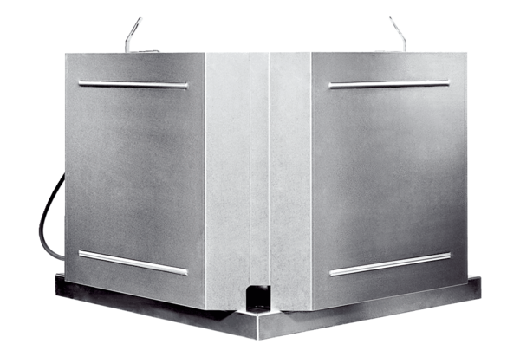Odśrodkowy wentylator dachowy DRD 22 ECOpakowanie jednostkowe: 1 sztukaAsortyment: E
Numer artykułu: 0087.0171Producent: MAICO

